Exercise 3 key 2015.9.29
- C
- 分母缺少平方，参考page 33：（3.4.4）和（3.4.5）
- Page 36； （D）page 24
- 加速度矢量为：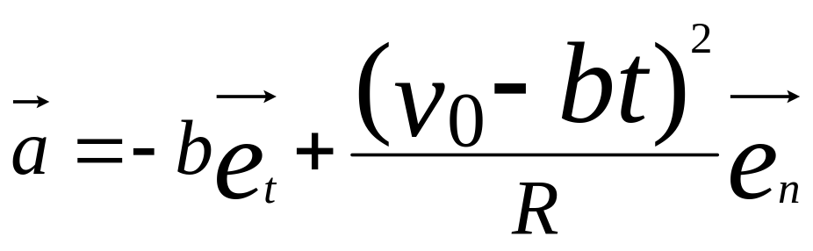
圈数：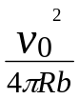
因为：加速度大小为b，得到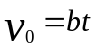代入到s的表达式，得到s=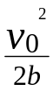，
圈数n =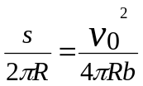。
- 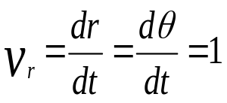，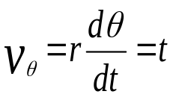，所以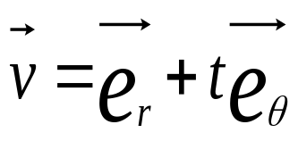
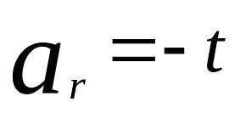，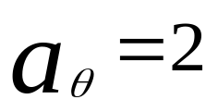，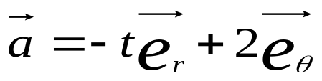
4、 有一根细杆在水平面内绕其一端转动，角速度不变，其大小为，一小虫由开始，从点沿杆向外爬动，小虫到点的距离与成正比，比例系数为，求小虫的速度和加速度。
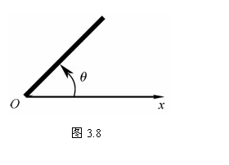解： 以为极点建立极坐标系，时，杆与极轴重合
∴ 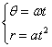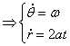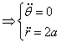

5、 如果质点的切向加速度和法向加速度的以下情况，试问质点作何种运动？（我觉得（3）：匀速率曲线，（4）：变速曲线是对的。a_{n}≠0时，轨迹是曲线还是圆周呢？）
；
；
；
解： 常数 匀速率运动
匀速直线运动
常数 直线运动
变速率运动
变速直线运动
直线运动
匀速率运动
匀速率圆周运动
圆周运动
变速率运动
变速圆周运动
圆周运动
- （1）位置矢量：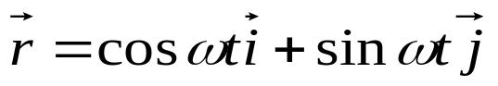
轨道：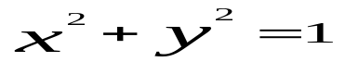
（2）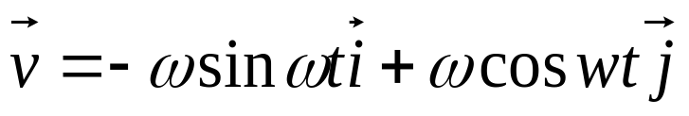
逆时针。
（3）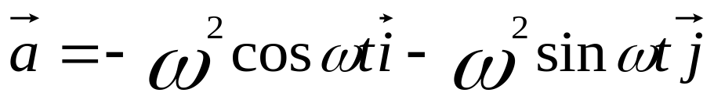
7、 汽车在半径为的圆弧形轨道上刹车，自刹车开始其弧长方程（单位分别为、），求汽车在时的速度和加速度。
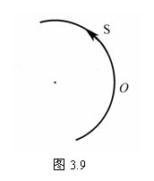
解： 以圆弧轨道的刹车起点为坐标原点，汽车运动方向为弧长正方向建立自然坐标系
当时
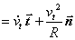
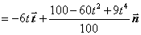
当时 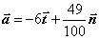
- （1）s（t）=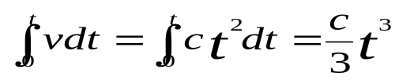
（2）由（1）得到：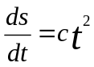
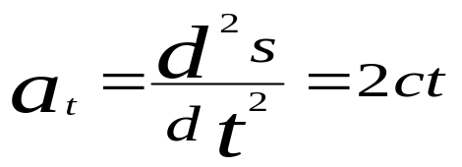
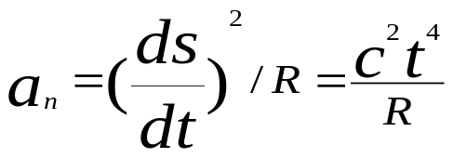
（3）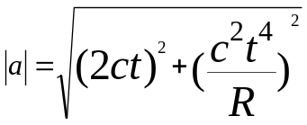
9、一质点从静止出发沿半径为的圆周运动，切向加速度，问经过多长时间它的加速度矢量与半径成角，在这个时间内质点经过的路程为多少？
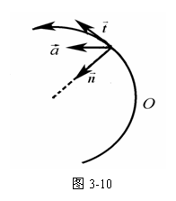
解： 加速度矢量与半径成角，即为
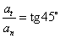
， 时


 